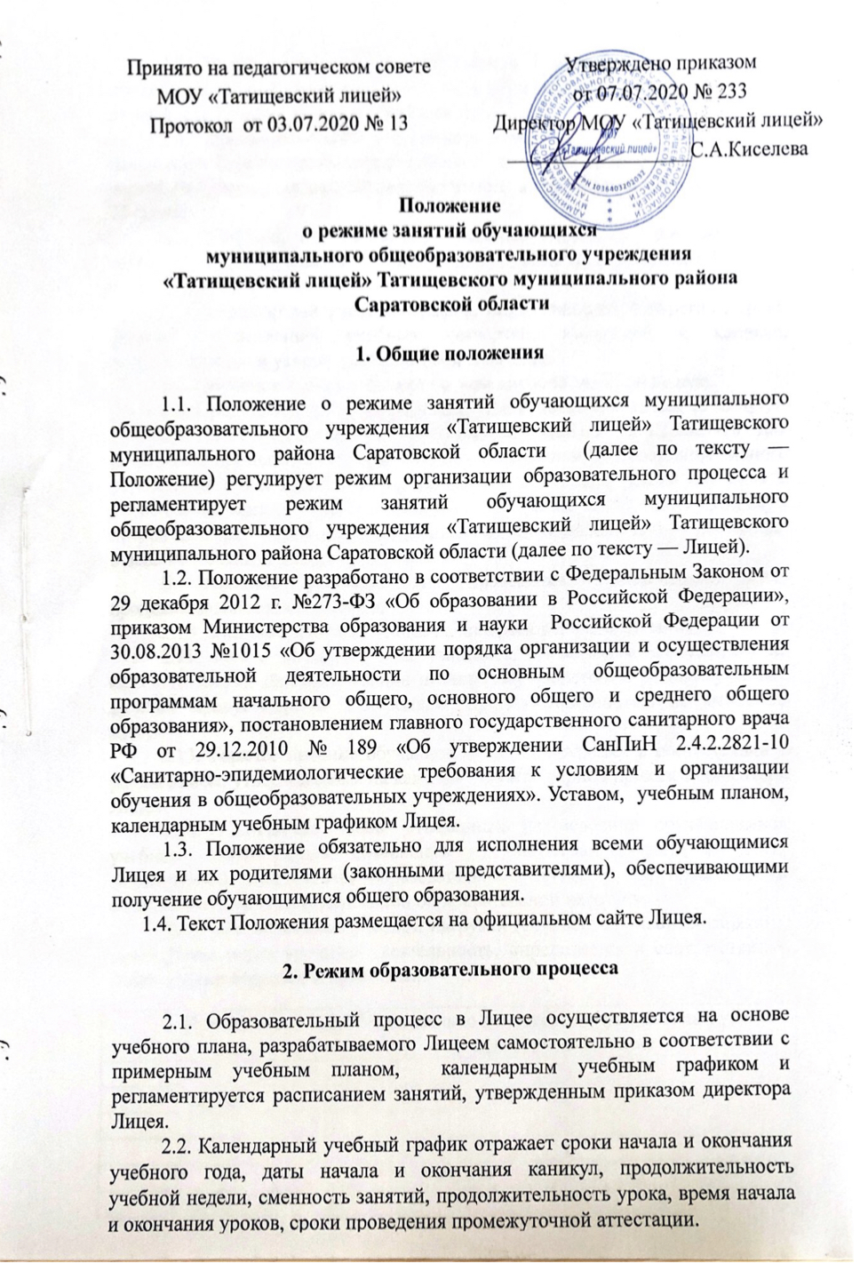

2.3. Учебный год в Лицее начинается 1 сентября. Если этот день приходится на выходной день, то в этом случае учебный год начинается в первый, следующий за ним, рабочий день.
2.4. Продолжительность учебного года для обучающихся уровней начального, основного, среднего общего образования составляет не менее 34 недель без учета государственной (итоговой) аттестации, в первом классе – 33 недели.
2.5. Учебный год составляют учебные периоды: 1-9-е классы — четверти; 10-11-е классы — полугодия. Количество четвертей — 4, полугодий - 2.
2.6. Календарный учебный график, определяющий конкретные сроки начала и окончания учебных четвертей, полугодий и каникул, разрабатывается и утверждается Лицеем ежегодно.
2.7. Обучение в Лицее ведется по 5-ти дневной учебной неделе.
2.8. Продолжительность урока во 2–11-х классах составляет 45 минут.
2.9. В соответствии с требованиями СанПиН 2.4.2.2821-10 для облегчения процесса адаптации детей к требованиям общеобразовательного учреждения в 1-х классах используется «ступенчатый» режим обучения в первом полугодии (в сентябре-октябре — по 3 урока по 35 минут каждый, в ноябре-декабре — по 4 урока по 35 минут каждый; январь-май — по 4 урока в день по 40 минут каждый).
В середине учебного дня проводится динамическая пауза продолжительностью 40 минут.
2.10. Учебные занятия в Лицее начинаются в 8 часов 30 минут.
2.11. После каждого урока учащимся предоставляется перерыв не менее 10 минут. Для организации питания обучающихся в режиме учебных занятий предусмотрены 2 перемены, продолжительностью не менее 20 минут.
2.13. Горячее питание обучающихся осуществляется в соответствии с расписанием, утверждаемым на каждый учебный период приказом директора Лицея.
2.14. Количество часов, отведенных на освоение обучающимися учебного плана Лицея, состоящего из обязательной части и части, формируемой участниками образовательного процесса, не превышает в совокупности величину недельной образовательной нагрузки.
Величина недельной учебной нагрузки (количество учебных занятий), реализуемая через урочную деятельность, определяется в соответствии с санитарными нормами и правилами:

Классы | Максимально допустимая недельная нагрузка в академических часах
1 | 21
2 - 4 | 23
5 | 29
6 | 30
7 | 32
8 - 9 | 33
10 - 11 | 34

2.15. В Лицее для обучающихся уровня основного общего образования формируются классы с углубленным изучением отдельных предметов, уровня среднего общего образования - профильные классы. Предмет для углубленного изучения и профиль определяются на основании анализа запроса родителей (законных представителей) и обучающихся.
2.16. Расписание уроков составляется в соответствии с гигиеническими требованиями к расписанию уроков, с учетом дневной и недельной умственной работоспособности обучающихся и шкалой трудности учебных предметов.
2.17. При проведении занятий по иностранному языку, трудовому обучению на 2 и 3 ступени обучения, физической культуре на 3 ступени обучения, по информатике, физике (во время практических занятий), химии (во время практических занятий), на элективных курсах допускается деление класса на две группы при наполняемости 25 и более человек.
При наличии необходимых условий и средств возможно деление на группы классов с меньшей наполняемостью и (или) при проведении занятий по другим предметам.
2.18. В начальных классах плотность учебной работы обучающихся на уроках по основным предметам не должна превышать 80%. С целью профилактики утомления, нарушения осанки, зрения обучающихся на уроках проводятся физкультминутки и гимнастика для глаз при обучении письму, чтению, математике.
2.19. В течение учебного дня не следует проводить более одной контрольной работы. Контрольные работы рекомендуется проводить на 2-4 уроках.
2.20. Обучающиеся одного года обучения объединяются в учебные классы. Классы одного года обучения образуют учебную параллель и обозначаются в документации Лицея номером, отражающим год обучения. За каждым классом закрепляется классный руководитель из числа педагогических работников Лицея.
2.21. Объем домашних заданий (по всем предметам) должен быть таким, чтобы затраты времени на его выполнение не превышали (в астрономических часах): во 2-3-х классах – 1,5 ч., в 4-5-х классах – 2 ч., в 6-8-х классах – 2,5 ч., в 9-11 классах – до 3,5 ч.
2.22. В Лицее организовано медицинское обслуживание учащихся. Медицинские осмотры учащихся в Лицее организуются и проводятся в порядке, установленным федеральным органом исполнительной власти в области здравоохранения.
2.23. Учащихся допускают к занятиям после перенесенного заболевания только при наличии справки врача.
2.24. В Лицее организуется работа по профилактике инфекционных и неинфекционных заболеваний.

3. Режим каникулярного времени

3.1.Продолжительность каникул в течение учебного года составляет не менее 30 календарных дней.
3.2. Продолжительность летних каникул составляет не менее 8 недель.
3.3.Для обучающихся в первом классе устанавливаются в течение года дополнительные недельные каникулы.

4. Режим внеурочной деятельности

4.1 Режим внеурочной деятельности регламентируется расписанием работы кружков, секций.
4.2. Время проведения экскурсий, походов, выходов с детьми на внеклассные мероприятия устанавливается в соответствии с календарно-тематическим планированием и планом воспитательной работы. Выход за пределы Лицея разрешается только после издания соответствующего приказа директора Лицея. Ответственность за жизнь и здоровье обучающихся при проведении подобных мероприятий несет учитель, который назначен приказом директора.
4.3. Факультативные, групповые, индивидуальные занятия, занятия объединений дополнительного образования начинаются не ранее, чем через 40 минут после окончания уроков.
4.4. Часы факультативных, групповых и индивидуальных занятий входят в объем максимально допустимой нагрузки.
4.6.При проведении внеурочных занятий продолжительностью более 1 академического часа организуются перемены – 10 минут для отдыха со сменой вида деятельности.
4.7. В Лицее по желанию и запросам родителей (законных представителей) могут открываться группы продленного дня обучающихся, которые начинают свою работу после окончания уроков. Режим работы каждой группы утверждается приказом директора Лицея.
4.8. В Лицее устанавливается наполняемость классов и групп продленного дня в количестве 25 человек. При наличии необходимых условий и средств возможно комплектование классов и групп продленного дня с меньшей наполняемостью.

5. Промежуточная и итоговая аттестация обучающихся

5.1. Порядок проведения промежуточной аттестации и системы оценки индивидуальных достижений обучающихся определяется соответствующими локальными актами Лицея.
5.2. Освоение образовательных программ основного общего и среднего общего образования завершается обязательной итоговой аттестацией обучающихся.

